**Никита (администратор)**

Ежедневный сценарий работы

Опубликовать новость. Никита каждый новый день начинает с того, что заходит в портал и смотрит предложенные на публикацию новости. Он может отклонить или опубликовать ее.



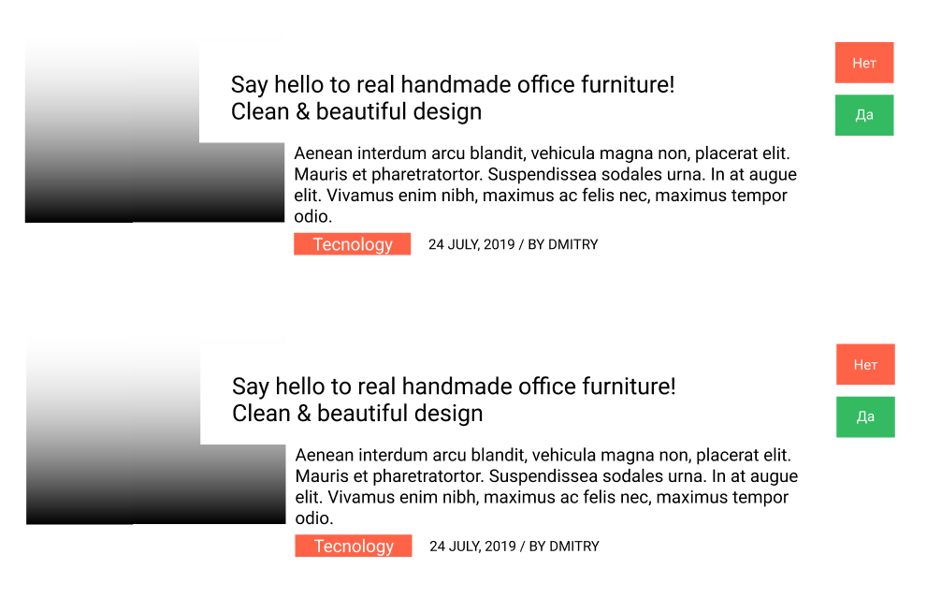

Эпизодический сценарий работы

У Никиты появилось свободное время, он заходит в портал, чтобы почитать новости, лайкнуть или оставить комментарии.



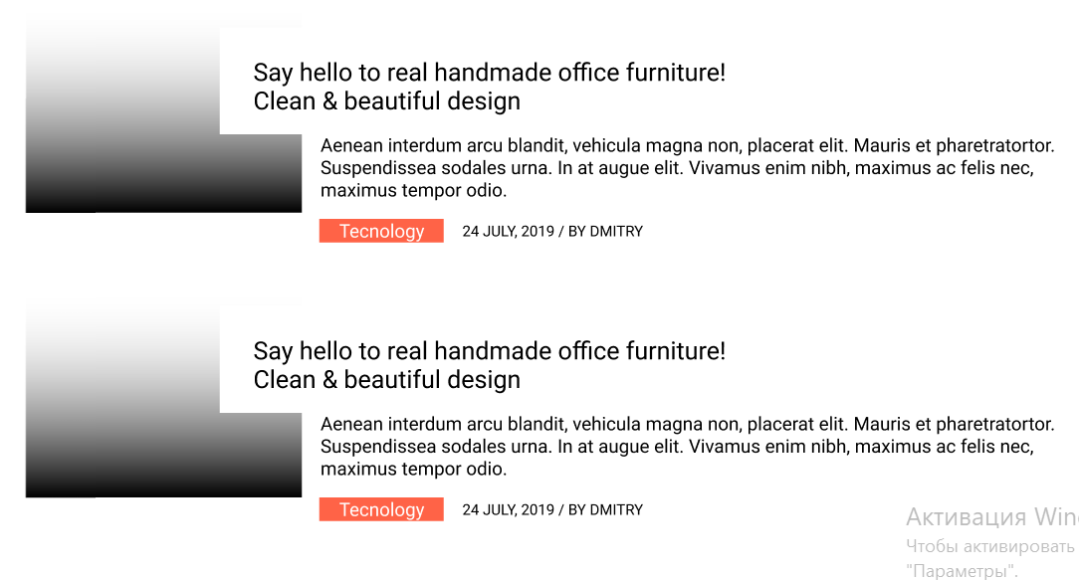





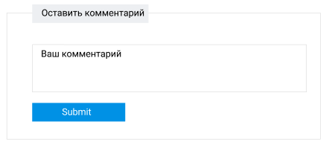

**Максим (пользователь)**

К Максиму на выходных приезжают друзья, привозят ему мобильный телефон. Максиму стало интересно, что сейчас происходит в мире. Он заходит на мобильную версию сайта и читает последние новости.



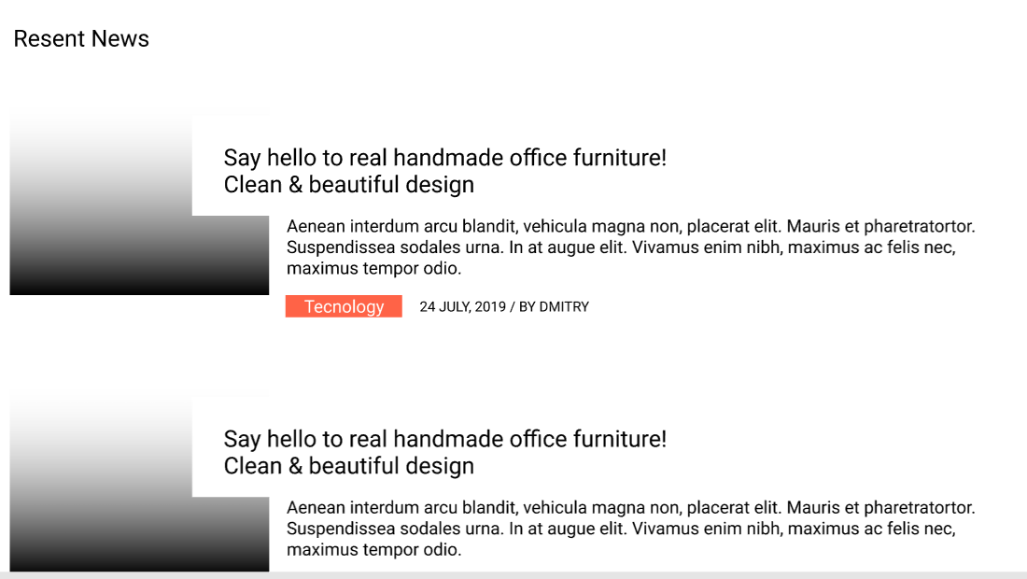

**Дмитрий (журналист)**

Дмитрию позвонил менеджер Хабиба, сказать, что тот согласен дать интервью. Дмитрий взял интервью и, после его обработки, переписал интервью в новостной портал и отправил администратору на проверку. С нетерпением ждет, когда администратор его подтвердит, и его увидят миллионы.



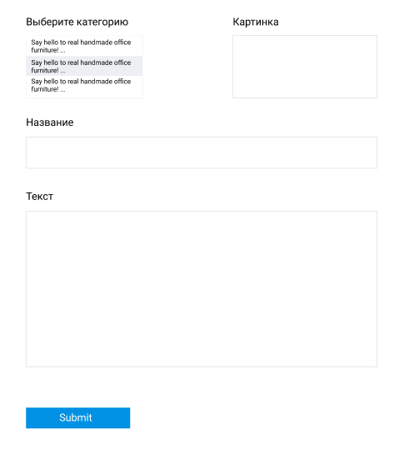

Проверочные сценарии

Неправильный ввод полей в формы

